Interflora väljer ny huvudbyrå
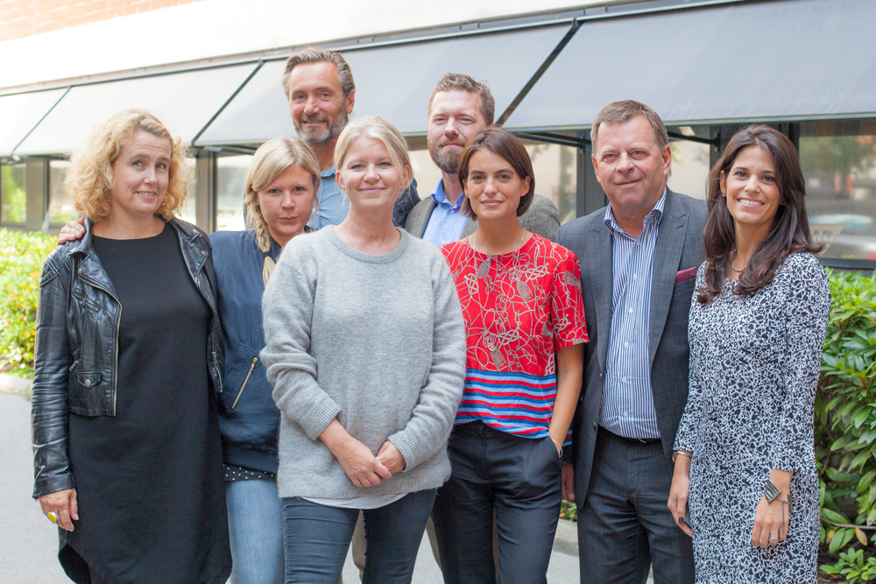
Sveriges ledande företag inom blomsterfackhandeln byter nu huvudbyrå. Efter ungefär 10 års samarbete byter Interflora reklambyrå från Catt & Co till Volt.
Efter ett decennium tillsammans avslutar Interflora sitt samarbete med Catt & Co. Tillsammans har de två företagen bland annat tagit fram en blomstrande reklamsatsning i Stockholms tunnelbana, en speciellt framtagen blomsterkollektion tillsammans med designern Camilla Thulin och utvecklat butikskonceptet Interflora Fresh.
Arbetet med att välja ut en ny byrå påbörjades i april och utgick från att olika reklambyråer fick resonera kring hur de såg på möjligheterna för Interflora att kommunicera ut vikten av blommor i människors liv, samtidigt som den skulle kunna vara säljinriktad. Två byråer fick sedan en finaluppgift att lösa och valet föll slutligen på reklambyrån Volt.
- Volt imponerade strategiskt och kreativt, men framförallt visade arbetsgruppen ett stort engagemang för Interfloras utmaningar och möjligheter, berättar John Lilja, VD på Interflora AB.
Samarbetet mellan Interflora och den nyligen valda byrån Volt har precis kommit igång. Under hösten kommer ett strategiarbete dras igång som kommer innebära en hel del nytt för Interflora.
- Den stora utmaningen blir nu att ta fram en kommunikationsstrategi och ett kommunikationskoncept utifrån vår nya varumärkesplattform, och att utveckla en röd tråd i kommunikationen så att allting hänger ihop såväl digitalt som analogt. Interfloras vision är ”En värld där fler älskar blommor – och varandra” och med den visionen vill vi ta ett nytt kliv, bli mer synliga, mer inspirerande och ha ett tydligare varumärke som kunden lättare identifieras med, säger Miriam Ouçama Lindberg, marknadschef på Interflora AB.

